Centro de Tecnología y Artes Visuales.

Introducción al Desarrollo Web.

Profesor:

José Leiva Pomares.

Tema:

Usabilidad Web.

Estudiantes:

Jimmy Álvarez.

Heilyn Gutierrez.

Yeth Penado.

# Introducción

En un mundo tan acelerado como el nuestro, el auge de internet es innegable. Así es como los sitios web de diversa índole, han llegado a formar parte de nuestra vida cotidiana. Servicios como negocios, educación, entretenimiento, viajes, telecomunicaciones y muchos más, son tan solo uno de los múltiples ejemplos de lo que podemos encontrar en el basto mundo del internet. De ahí radica la importancia de los sitios web, ya que son el medio mediante el cual accedemos a estos servicios.

Por ello, es de vital importancia que estos websites estén estructurados de forma que los usuarios tengan una experiencia agradable, segura y efectiva, donde la página web o aplicación que estén utilizando en ese momento, resuelva sus peticiones y no les genere problemas. Para lograr este objetivo, es necesario aplicar un sistema de usabilidad web.

¿Y en qué consiste la usabilidad web? Jakob Nielsen, un experto en este campo, describe la usabilidad web como “*un atributo de calidad que evalúa qué tan fáciles de usar son las interfaces de usuario*”[1]. Esto se refiere a la creación de aplicaciones y sitios web que le faciliten su uso al cliente, de tal forma que al momento de utilizar estos servicios puedan interactuar con ellos de la forma más fácil, cómoda e intuitiva posible. *“Hasta lo que humanamente es posible, cuando se mire una página web ésta ha de ser obvia, evidente, clara y fácil de entender. Tendría que poder entenderla (qué es y cómo usarla) sin agotar esfuerzos pensando en ella*”[2], afirma Steve Krug, arquitecto de información especializado en Usabilidad Web. De aquí radica la importancia y la creciente necesidad de los desarrolladores en aprender a crear sitios y aplicaciones que se ajusten adecuadamente a las necesidades del usuario.

# Objetivo General

* Explicar la importancia de implementar la Usabilidad Web en los sitios web que se desarrollen a futuro.

# 

# Objetivos Específicos

* Explicar los conceptos que se desenvuelven alrededor de la Usabilidad Web.
* Exponer múltiples ejemplos sobre la correcta e incorrecta implementación de usabilidad web.
* Sugerir mejoras exponiendo consejos y utilizando ejemplos de código que orienten a los futuros desarrolladores a construir sitios que ofrezcan una buena experiencia al usuario.

# Problema de investigación

Como desarrolladores, es de suma trascendencia conocer las ventajas que ofrece una correcta implementación de la usabilidad web. La implementación de este sistema, sea de forma correcta o incorrecta, determina en gran medida el éxito de un sitio web. Por este motivo, en la presente investigación se procederá a profundizar sobre el uso adecuado de la usabilidad web. La pregunta que se cierne sobre este proyecto es “¿Cómo lograr que un sitio web sea considerado usable?”. En las siguientes páginas se explicarán conceptos, se expondrán consejos y se brindará información detallada que contribuya llevar a cabo la implementación apropiada de la usabilidad web.

# Capítulo I:

# Introducción a la Usabilidad Web.

A continuación, se detallan los conceptos básicos que se manejarán a lo largo de toda la investigación, esto con la intención de que el lector se familiarice con los términos que más se utilizan al momento de hablar de Usabilidad Web.

## Conceptos Básicos

* Usabilidad Web: Es uno de los principios más importantes a la hora de diseñar y crear un sitio web. Debe realizarse para el usuario, que se vincula a la sencillez, comodidad y facilidad. Exige también revisar aspectos asociados con el uso y la forma que las personas se relacionan con los sistemas proporcionados y facilitar que el usuario pueda cumplir sus tareas lo mejor posible.
* Experiencia de Usuario (UX): Se refiere a la experiencia en su totalidad de un usuario al utilizar un sistema o servicio. Para lograr esto, básicamente los usuarios deben tener toda la información necesaria para cumplir la función sin sobrecargas y acciones innecesarias.
* Interfaz de Usuario (UI): Es la vista que permite a un usuario interactuar de manera efectiva con un sitio web. Es la suma de una arquitectura de información, elementos visuales y patrones de interacción.
* Arquitectura de la Información: Es el estudio de la organización de la información con el objetivo de permitir al usuario encontrar su vía de navegación hacia el conocimiento y la comprensión de la información. Es el arte y la ciencia de estructurar y clasificar sitios web e intranets con el fin de ayudar a los usuarios a encontrar y manejar la información.
* Findability: Este término se puede traducir al español como “buscabilidad” o “encontrabilidad”, y se refiere a los elementos de información que le añadimos a un sitio para que pueda ser rastreado por el buscador e indizado en la categoría correspondiente de modo que al usuario se le facilite el encontrarla.
* Heurística: La heurística o las evaluaciones heurísticas son el análisis que se realiza para encontrar errores de usabilidad y maneras de mejorar la optimización de un sitio. Suelen ser muy eficientes logrando encontrar hasta un 80% de los errores.
* Accesibilidad: Significa que personas con algún tipo de discapacidad ya sea, auditiva, visual, física, cognitiva, o incluso personas de edad avanzada a las que se les dificulta manejar o entender un sitio, puedan interactuar con la web y obtener un acceso equitativo a esta. Esta cualidad está estrechamente relacionada con la usabilidad. Al tomar en cuenta la accesibilidad para la creación de nuestro sitio no solo tomamos en cuenta a las personas que presentan algún tipo de discapacidad sino también el sitio ya que aumenta el número de posibles visitas, mejora el posicionamiento en los buscadores, aumenta la usabilidad entre otras cosas.

Una vez que están claros estos conceptos, se puede proceder a hablar propiamente sobre la Usabilidad Web.

## Que sean similares no quiere decir que sean lo mismo.

Hay una breve confusión en algunos términos y muchos llegan a considerar que hacen referencia a lo mismo; es el caso de usabilidad y experiencia de usuario. Aunque están estrechamente ligadas, **no** significan lo mismo. Veamos:

La experiencia de usuario (UX) está definida por los expertos en usabilidad Don Norman y Jakob Nielsen como “*todos los aspectos de la interacción del usuario final con la empresa, sus servicios y sus productos*”[3], esto quiere decir que UX es la experiencia (buena o mala) que el usuario vive al interactuar con un sitio web. Los UX designers se encargan de investigar qué es lo que las personas necesitan para cumplir sus objetivos y resolver sus problemas.

La usabilidad es la disciplina que estudia la forma de diseñar sitios web para que los usuarios puedan interactuar con ellos de la forma más fácil, cómoda e intuitiva posible. Esta *influye* en la experiencia del usuario, ambas se complementan, pero no significan lo mismo.

# Capítulo II:

# Test de Usabilidad ¿Cómo verificar que mi página es usable?

## Prueba de Usabilidad.

En ocasiones, cuando se están teniendo problemas sobre la decisión sobre cuál diseño es mejor, es cuando se decide realizar una prueba de usabilidad, el problema con esto es que usualmente lo hacen hasta el final, cuando ya no hay tiempo suficiente y por motivos erróneos. Estas pruebas o test nos dan una perspectiva de lo que podría ser nuestro público y de cómo van a interactuar con nuestro sitio. Al realizar estas pruebas suele suceder que, gracias a estas se dan cuenta de que realmente el problema no es el diseño, sino la funcionalidad del sitio.

Muchas veces se puede llegar a la conclusión de que lo que se necesita es un grupo de enfoque en lugar de una prueba de usabilidad, pero esto no debería de ser así. Antes de dar el por qué, es importante explicar qué es cada uno.

Un grupo de enfoque es un pequeño grupo de personas que se sienta en una mesa para ver los diseños e ideas que les muestran. Estos grupos funcionan para tener una rápida muestra de la reacción de los usuarios a lo que podría ser nuestro sitio. Por otro lado, una prueba de usabilidad le muestra algo a un usuario y le solicita que averigüe lo que es, o lo pruebe para realizar una tarea.

Ahora, ¿Por qué no es lo correcto hacer un grupo de enfoque en este punto?

El uso del grupo de enfoque está bien cuando se usa antes de empezar el diseño del sitio, para ver lo que el usuario quiere y le gusta, y si la idea del sitio tiene sentido, pero no son buenas para revisar la funcionalidad de un sitio, ni para saber qué hacer para mejorarlo.

## Consejos sobre la prueba.

* Una buena manera de averiguar si su sitio realmente funciona es probándolo, porque después de un tiempo de estar trabajando en el sitio ya no puede verlo de la misma manera y necesita la opinión de alguien más que no sepa lo mismo que usted para recordarle que no todo el mundo piensa de la misma manera ni utiliza la web igual.
* Poner su sitio web a prueba con personas que se encuentran a su alrededor: Es necesaria la opinión de alguien más que no sepa lo mismo que usted, ya que que no todo el mundo piensa de la misma manera que un desarrollador, ni utiliza la web igual.
* Probar con un usuario es mejor que no probar del todo: Aunque para nosotros los desarrolladores la página funcione de maravilla (básicamente porque nosotros la hemos creado) es probable que presente errores que se nos pasen por alto. Recuerde: No todos poseen el mismo conocimiento técnico que nosotros.
* Lo recomendable sería probar, aunque sea con un usuario al principio y no con 40 al momento de finalizar las pruebas, ya que al final es mucho más difícil solucionar los problemas que muy posiblemente vaya a tener, además, podría estar perdiendo tiempo y dinero en personas que van a encontrar problemas similares, por esto es mejor realizar pruebas repetitivas, pero siempre después de haber encontrado una solución para los problemas anteriores.
* No hable de lo que hay detrás de la empresa o el sitio antes de que usuario lo pruebe, deje que descubra solo de qué trata y otro consejo podría ser evitar decir si se trata de su sitio porque esto puede ocasionar que el usuario no sea honesto. Incluso podría probar su sitio y el de su competencia en la misma sesión para tener reacciones más reales.
* Antes de comenzar con su sitio, haga una prueba: Visite sitios que usted considere que tienen un objetivo similar al suyo, esto le ayudará a ver cómo reacciona la gente a sitios similares al suyo.
* El proceso de probar debe de ser repetitivo, hacerlo, probarlo, solucionarlo y probarlo de nuevo de esta manera tendrá mejores resultados.
* Haga preguntas sobre cómo puede mejorar: Una vez que los sujetos de prueba hayan terminado de navegar por su sitio, consúlteles sobre su experiencia. Pero sobre todo, tome en cuenta las sugerencias que le hacen sobre qué aspectos puede mejorar y aplíquelos.

## Cosas que debería saber sobre la prueba de usabilidad

No necesita demasiado tiempo, esto hace referencia a que realizar la prueba como tal le puede tomar entre 1 o 2 horas que no es mucho tiempo en comparación con los problemas que le puede evitar el sitio a futuro. No necesita demasiado dinero, necesita una cámara o algo con qué grabar las interacciones del usuario con su sitio y los comentarios que realiza al usarlo, además, necesita hacerlo en un lugar donde no haya interrupciones como una sala u oficina. Muchas veces se suele pensar que necesitamos a un experto que revise los resultados de las pruebas y nos diga qué hay que resolver, sin embargo, esto no es necesario, usualmente los errores son claros para la persona que está observando al usuario realizar las tareas.

Por último, no necesita que las personas que elija para realizar la prueba sean un reflejo de los que podrían ser su público objetivo, con personas que sepan usar la web o conozcan lo básico es suficiente, pero existe una excepción a este último consejo y es cuando su sitio va a ser dirigido a un grupo de personas muy exclusivo y que pueda encontrar voluntarios fácilmente para realizar la prueba, un ejemplo de esto podría ser cuando se realiza una página en donde el público objetivo son mujeres, si no se le dificulta encontrar mujeres voluntarias entonces haga la prueba con mujeres.

## ¿Cómo reclutar personas para realizar la prueba?

En la mayoría de los casos, ofrecer un incentivo (dinero, comida, regalías, etc.) puede ayudar a que las personas sientan más interés en participar. Otra manera que ha tomado fuerza en los últimos años, es mediante formularios en línea (Google Forms es una buena herramienta), donde se le brinda el link del sitio al usuario y se le pide que responda a ciertas preguntas relacionadas a dicho sitio.

## ¿Qué sucede cuando la experiencia en mi sitio no es buena?

Si el usuario está en su sitio y se le dificulta saber qué tiene que hacer o encontrar información que necesita probablemente va a perder la paciencia y disgustado va a abandonar la página, pero esto no va a afectar solo en ese momento, sino que ya va a tener esa mala referencia de su sitio por la mala experiencia que tuvo y aunque en el futuro necesite algo de ella, va a preferir buscar en otras páginas antes de volver a la suya. Incluso puede que esto genere una mala reseña de su empresa o negocio.

## Buena Voluntad

La buena voluntad la podemos describir como la paciencia o la tolerancia que tiene un usuario al entrar a un sitio, esta puede verse afectada o disminuir dependiendo de los obstáculos que le interrumpan o le dificulten llegar a la información que necesita. Los sitios complicados de usar, llenos de anuncios o animaciones innecesarias pueden ser algunos de esos obstáculos que acaben con la buena voluntad del usuario. A pesar de esto hay que tomar en cuenta que esta buena voluntad puede variar por dos principales razones, ningún usuario va a tener el mismo nivel de tolerancia que otro, es decir, unos son más “desesperados” que otros. Por otro lado, aunque una persona sea muy paciente, si tiene prisa o no es primer sitio en el que busca la información y no la obtiene, puede que su nivel de buena voluntad no esté al 100%, esto hará que al encontrar un obstáculo no lo piense dos veces para abandonar la página. Lo bueno de esto es que, aunque su página tenga algún error que pueda causar disgustos, puede volver a subir la buena voluntad haciendo cosas que le hagan ver al usuario que a usted le interesa que se sienta a gusto en su sitio.

Pero, ¿qué disminuye la buena voluntad del usuario? Cuando le ocultamos información importante al usuario como el precio de un producto a la venta o algún número telefónico a donde llamar en caso de tener consultas o inconvenientes. Cuando por evitarnos hacer más código le decimos cómo ingresar datos ya sea de número de cédula o una tarjeta de crédito, cosas como “No incluya guiones” o “No incluya espacios” pueden ser molestos para el usuario y muchas veces ni siquiera los leen lo que provoca que el sitio le tire errores hasta que lo ingrese de la manera solicitada. Otro de los factores que disminuyen la buena voluntad es cuando llena su sitio de grandes y pesadas imágenes o animaciones que van a necesitar un poco más de tiempo para cargar y, dependiendo de la velocidad del internet, puede ser el tiempo suficiente para que su usuario se moleste y decida abandonar la página.

Ahora que ya hablamos un poco sobre qué disminuye la buena voluntad, ¿cómo puedo mejorar la buena voluntad de mis usuarios? Hay que mostrarles la información completa, el precio de cada artículo debe de ser visible para los usuarios y, al igual que los precios, los números de teléfono deben estar disponibles para cuando el usuario los necesite. Evite ponerle demasiado trabajo al usuario, o más bien trate de ahorrarle todo el trabajo posible, que no tenga que pensar demasiado mientras navega en su sitio. Otra cosa que no estaría nada mal sería el tener una sección de preguntas y respuestas o preguntas frecuentes, de esta manera se anticipa a las dudas que la gente pueda tener y permite que se sientan más a gusto al no tener que hacer la pregunta ellos. Por último, proporcionar comodidades al usuario como un botón para imprimir desde el sitio puede hacerle sumar puntos de buena voluntad.

# 

# Capítulo III:

# La lógica de la Web.

¿Qué debemos saber y tener en cuenta si quiero que mi sitio web sea fácil de usar para el usuario? Básicamente se resume a que:

* Nada importante sea complejo de buscar/usar esté a más de dos clics de distancia.
* Tener coherencia al momento de estructurar el sitio.
* No utilizar un lenguaje excesivamente técnico.
* Y sobre todo: No hacer pensar al Usuario”.

Por lo tanto, al momento de crear un sitio web debe pensar que este debe ser:

* Obvia y lógico para el usuario.
* Evidente.
* Y fácil de entender.

¿Pero cuando hablamos de claridad u obviedad a que nos referimos? Pues que cualquier usuario y (sea experto o inexperto en el uso de internet) sepa qué es, y a lo que se enfrenta sin mayor esfuerzo.

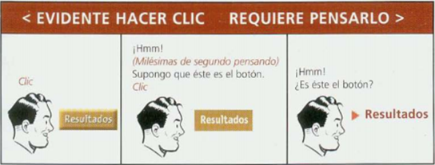

De lo contrario, si lo que el usuario ve es una página que lo hace pensar, todo lo que se le ocurra hacer estará lleno de interrogantes que lo distraerán de su objetivo principal.

## Lo que hace al usuario pensar...

En una página web, cualquier cosa puede detenernos y hacernos pensar innecesariamente. Por ejemplo, los títulos de las páginas, los nombres confusos, los nombres específicos de la empresa y los nombres técnicos que no son familiares.

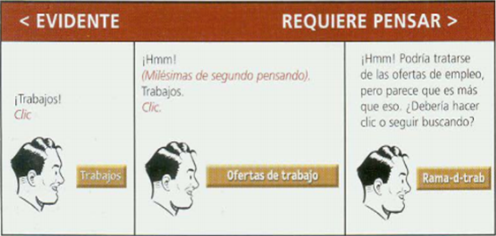

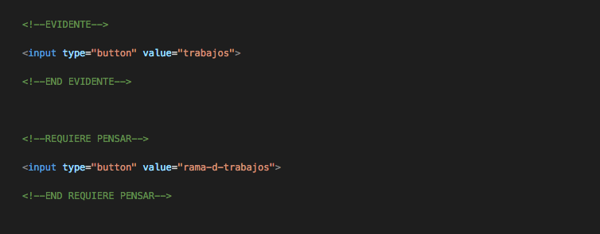

Estas cosas siempre se encuentran entre lo “evidente para todo tipo de usuarios" y lo “confuso”. Otro aspecto innecesario de interrogantes en la mente de los usuarios es el tema de los links, vínculos y los botones en los que se puede hacer clic, pero que los hacen dudar entre si pueden o no pulsarlos, ya que muchas de estas llevan a sitios que probablemente el usuario no esté interesado en visitar. Y como usuario, nunca debería pensar en cosas como si “se puede” o no hacer clic en esto o aquello. Muchas veces lo que ocurre cuando las personas usan la web, es que los interrogantes que ocurren en ese lapso, dificultan el trabajo cognitivo y distraen nuestra atención de la tarea que se tiene entre manos.

Las distracciones y dudas pueden ser pequeñas, pero se acumulan y pueden incluso llevar a los usuarios a abandonar el sitio. A la gente en general, no le gusta sentirse desconcertada cuando se pone a pensar sobre cómo hacer las cosas; aquí es donde entramos en juego y debemos evitar estas situaciones.

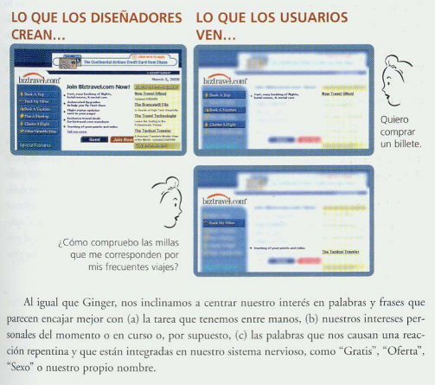

Como desarrollador, lo más importante que puede hacer es simplemente entender y eliminar los posibles interrogantes. Entonces, empezará a darse cuenta de todo lo que le hace pensar mientras usa la web, y al final aprenderá a reconocerlo y evitarlo en todas las páginas que vaya a crear.

## Entonces… ¿Todo debe ser obvio?

El objetivo para cada página debería ser que fuera evidente y lógica; que el usuario sólo con mirar supiera de lo que se trata y la forma en la que dicho sitio se debe usar. No obstante, en algunas ocasiones, si hace algo en específico que es realmente original, o algo bastante complicado, debe implementarse con claridad. En una página fácil de entender hay que pensar incluso un poquito para “entenderla”. La apariencia de los objetos, sus nombres bien escogidos, la disposición de la página y los textos pequeños tienen que funcionar bien en su conjunto para conseguir un buen reconocimiento casi instantáneo e inmediato por el usuario. Del caso contrario y si no puede hacer una página fácil de entender, al menos tendrá que hacerla explícita donde el usuario sepa de ello y tengan que recurrir a un equipo de soporte o al menos que tengan que acudir o a tomar la decisión de abandonar la página.

¿Y por qué a todo esto hay que prestarle tanta importancia?

Por extraño que parezca, el tiempo que algunas personas tardan en abandonar los sitios que les frustran es bastante largo. Muchos usuarios que se encuentran con problemas en un sitio tienden a culparse a sí mismas y no al propio sitio que es el verdadero culpable de la frustración del usuario. Si esto funciona así, ¿por qué tardan tanto en abandonar? Porque es probable que su sitio que no haya sido fácil de ubicar (o sea el único de su tipo) y puede que los visitantes no conozcan otra alternativa. La posibilidad de empezar de nuevo no parece muy del gusto, por eso los usuarios deciden quedarse y ahondar esfuerzos. Abandonan del todo cuando no pueden acceder a la información que buscan.

Como conclusión, suponiendo que si queremos que las páginas web sean lo suficientemente eficaces, han de llamar la atención con solo un vistazo. La mejor forma de conseguirlo es crear páginas fáciles de entender o, al menos, claras y por supuesto lógicas. Y no solo por el usuario, si no como buena práctica y buen desarrollador.

# 

# 

# Capítulo IV:

# Ventajas y ¿desventajas? de la Usabilidad Web.

## ¿Desventajas? Diseñadores vs Desarrolladores.

Diseñadores y desarrolladores han tenido desacuerdos durante muchos años cuando se trata de determinar si es más importante un sitio con buena usabilidad o uno con un diseño llamativo. El problema con ambos, diseñadores y desarrolladores, es que, como ellos también son usuarios de la web y por ende tienen aspectos que les gustan más que otros, creen que la mayoría de usuarios van a pensar de la misma manera cuando la realidad es que no. Los desarrolladores son personas curiosas a los que les gusta entrar a un sitio, buscar lo que necesita y luego abandonarlo, además prefieren los sitios con estructuras complejas y que tengan un alto nivel de funcionalidad. Por otro lado, los diseñadores consideran que lo que realmente hace a la página interesante, por encima de su funcionalidad, es el aspecto de esta porque eso es lo que a ellos les gusta. Uno de los mayores problemas llega cuando se tienen que enfrentar a los encargados de marketing y empiezan a surgir aún más problemas relacionados a la usabilidad.

Hace algunos años, cuando la usabilidad no era un tema demasiado relevante para la mayoría de personas, el diseño era el que tomaba el control del sitio, sin embargo, hoy en día y después de muchos esfuerzos, ya no es así, mediante libros, charlas y artículos han demostrado que la usabilidad debe de tener igual o mayor importancia a la hora de hacer un sitio web de manera que garantice el éxito de la página. Por más diseños llamativos y creativos que tenga un sitio si un usuario no entiende cómo utilizarlo o no encuentra fácilmente la información que busca los más probable es que este abandone el sitio sin darle la importancia esperada al diseño. Por esto es importante tener un equilibrio entre un diseño atractivo y hacer que nuestro sitio sea usable para que ambas cosas permiten al usuario tener una experiencia agradable de manera que genere una buena reseña y sea tomado en cuenta en un futuro.

## Ventajas:

La eficiencia y la satisfacción con la que usuarios pueden lograr objetivos específicos, en usos específicos, son tres de los objetivos a alcanzar que miden la usabilidad de nuestro sitio web. Y ¿qué se debe hacer para conseguirlo? En primer lugar, conocer al usuario al cual nos dirigimos, las características del sitio webpara realizar un proceso de evaluación que sea eficiente y eficaz.

Tres aspectos principales son los que se deben tener en cuenta en nuestro sitio web: la navegación, el contenido, la estructura y la organización, y el diseño, este último aspecto deberá ser comprensible, fácil de usar, amigable, claro, intuitivo y de fácil aprendizaje para el usuario.

Las ventajas que se obtiene al aplicar la usabilidad web en nuestros sitios web son :

* Disminución de los costes de ayuda al usuario.
* Comodidad y facilidad de uso para el usuario.
* El aprendizaje del manejo del sitio web es más rápido, y el usuario se familiariza con la página, haciendo más visibles los productos o servicios.
* Disminución de errores cometidos por el usuario.
* Menos dependencia por parte del soporte técnico de la web.
* La usabilidad permite una mayor rapidez en la realización de tareas y reduce las pérdidas de tiempo.
* Una página que satisface las necesidades de los usuarios, garantiza su clientela y próximas visitas al sitio.

# Capítulo V:

# Navegabilidad Web.

La navegabilidad web hace referencia a la facilidad con la que un usuario se desplaza por las páginas que conforman un sitio web sin perderse en el intento. Para alcanzar este objetivo, el website debe ser accesible, obvio, rápido, claro, bien estructurado y fácil de entender.

Lo que se quiere lograr cuando un usuario ingrese a nuestra web es, que apenas eche el vistazo inicial exclame “Ok, este sitio web trata sobre ____________, justo lo que estoy buscando”.

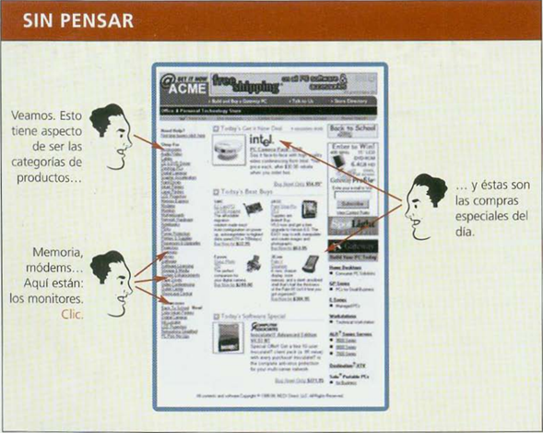

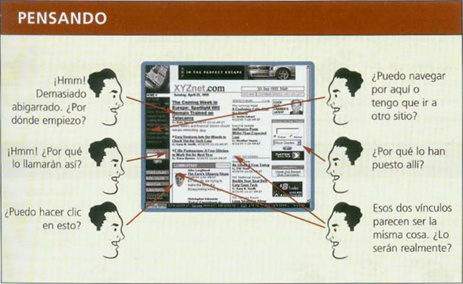

Según Eduardo Liberos et al, existen cuatro principios básicos al momento de estructurar adecuadamente la información:[4]

* Dividir el contenido en unidades lógicas.
* Establecer una jerarquía de importancia entre las unidades.
* Usar la jerarquía para estructurar las relaciones entre las unidades.
* Construir un website que respeta esta estructura de la información.

El punto más importante sobre la navegabilidad es brindarle respuestas al usuario, no generarle interrogantes. Una manera de guiarse a la hora de estructurar la navegación, es formulando preguntas y poniéndose uno mismo en el lugar del futuro usuario de la página web. Las preguntas deben responder a lo siguiente:

* ¿Dónde estoy posicionado?
* ¿Hacia dónde puedo ir?
* ¿Dónde he estado?
* ¿Puedo devolverme/avanzar?

Si las respuestas a estas preguntas es un “no” o un inseguro “no lo sé” estamos en problemas. No es momento de entrar en pánico, lograr una excelente navegación no es una tarea tan sencilla de buenas a primeras. A continuación, se detallan consejos que ayudarán al programador a estructurar adecuadamente sus sitios web.

## Elementos importantes presentes en una buena navegabilidad.

* Identificación del sitio: Sea mediante un logotipo, un texto, o una imagen, el sitio debe tener algo que lo represente, como una marca de identificación. Este debe aparecer en todo momento; no sólo le ayuda al usuario a saber que continúa en dicho sitio, sino que es la principal cara del sitio web. Se considera una buena práctica que al clickear el logotipo de la página, dirija al usuario a la página principal.
* Estructura del menú: Una buena estructura para un menú debería recordar al recorrido que se hace por un supermercado: se empieza por los productos más importantes hasta los de menos relevancia. Dentro de estas estructuras que gozan del vistazo principal, irán subsecciones que se dividirán según el tema que el usuario necesita, acortando y facilitando la búsqueda. El orden del menú debe estar proporcionalmente igual a la jerarquía general del sitio web.
* Mapa del sitio: Este funciona como una brújula que orienta a los usuarios en su recorrido por los sitios web, especialmente sitios grandes, con muchos niveles y subniveles.
* Usted está aquí: A esto también se le reconoce con el nombre de “migajas”[5]. Llega un punto en el que el usuario hace tantos clics que pierde totalmente el sentido de ubicación. Siempre es importante recordarle dónde se encuentra ubicado. Este es uno elementos que más deben destacarse en la página; es la brújula del usuario.
* Buscar: Una gran parte de los usuarios están acostumbrados a un cuadro de búsqueda. Aunque se tenga un menú estructurado, los viejos hábitos son difíciles de abandonar. Este cuadro de búsqueda, representado por el icónico botón “Buscar” debe estar simplificado en la mayor medida de lo posible. Esto quiere decir, evitar programar un sistema de búsqueda complejo que pueda confundir al usuario. NOTA: Si el sitio es pequeño y está muy bien estructurado, es posible pasar de la creación de un cuadro de búsqueda.
* Atrás: Como seres humanos, estamos propensos a caer en el error. Más cuando nos enfrentamos a algo desconocido, en este caso, la página web que se muestra en la pantalla. Por esta razón no puede faltar un botón que permita al usuario dar marcha atrás en caso de equivocarse.
* Página principal: Botón esencial en todo sitio web. Si por alguna razón fallan el botón “atrás” o simplemente desea explorar nuevos contenidos, la opción de regresar a la página principal es a lo que puede recurrir el usuario para inicializar su búsqueda de nuevo.

## 

## Más consejos:

* El menú de navegación hacia las principales secciones del sitio web debe repetirse en todas las páginas web que conforman el sitio. Es deseable que siempre mantenga el mismo formato.
* Cada nivel de las “migajas” debe estar enlazado, para que el usuario pueda subir varios escalones en la jerarquía sin necesidad de utilizar la opción “Atrás” del navegador varias veces.
* El mapa del sitio muestra todas sus páginas internas organizadas jerárquicamente. Si el usuario quiere acceder a una página de nivel muy profundo pero no recuerda la sucesión de enlaces necesaria para llegar a ella, el mapa del sitio le proporcionará un enlace directo.
* Evite el exceso de ventanas emergentes.

# 

# Capítulo VI:

# El arte de escribir en la Web.

El afamado experto en usabilidad, Steve Krug, afirma lo siguiente: “Los usuarios no leen las páginas web, las ojean”. Esta sencilla frase se ha convertido en una de las normas de usabilidad más importantes al momento de crear un sitio web.

Cuando se piensa en usabilidad, se piensa inmediatamente en la interfaz de usuario, sin embargo, hay un elemento que pocas veces se toma en cuenta en relación a la usabilidad: la redacción de textos.

## ¿Cómo se escribe en la web?

Los desarrolladores (o el equipo encargado del contenido del sitio web) se esfuerzan en crear literatura de calidad, llenando los textos de las páginas con toda la parafernalia literaria posible. Párrafos extensos, lleno de tecnicismos y con demasiadas florituras son los enemigos principales de los textos web. ¿Por qué razón? Steve Krug lo explica:

“Las personas tienden a invertir poco tiempo en leer la mayoría de las páginas web. Por el contrario, las hojeamos rápidamente (o las leemos muy por encima) en busca de palabras o frases que capten la atención de nuestra vista.”[6]

Aunque como desarrolladores deseemos que los usuarios exploren toda nuestra web y lean todo lo que hemos escrito para ellos, en el mundo real esto no sucede. El usuario va directo al grano: hojea el párrafo en busca de la información que necesita y luego abandona la página. Ni siquiera se percata del resto de secciones que forman parte del sitio web en cuestión.

Entonces, ¿cuál es la manera correcta de escribir en la web? Como en todo lo relacionado a la informática, la respuesta es: depende. Si por ejemplo, tenemos entre manos un proyecto con temática académica, es probable que los textos sean bastante extensos. Porque su público meta así lo amerita. Sin embargo, estas son excepciones muy aisladas. En la gran mayoría de sitios web con diversas temáticas, se recomienda inclinarse por lo sencillo y directo al punto, sin darle demasiadas vueltas a las cosas, simplemente ofrecerle al usuario lo que busca en tiempo ágil y de manera concreta.

Otra práctica que los usuarios reprueban es el uso del “marketese”. Esta práctica consiste en el uso de una redacción promocional un tanto arrogante, donde se exaltan en exceso las cualidades de la empresa, producto/servicio brindado. La credibilidad de los usuarios se ve disminuida cuando ven este tipo de prácticas.

En los últimos años se ha demostrado que los usuarios realizan un tipo de “escaneo” a la hora de visitar sitios web. Buscan palabras claves o frases cortas que se relacionen con su búsqueda. Jakob Nielsen, en su artículo *How Users Read on the Web* llegó a la conclusión de que el 79% de los internautas hojeaban lo que encontraban, únicamente el 16% de los usuarios lee palabra por palabra. Esto resulta en que se deben escribir textos de forma “escaneable”, lo que se traduce a las siguientes claves:

* Uso de palabras clave relacionadas al tema en cuestión.
* Listas con viñetas (o numeradas).
* Una idea por párrafo.
* Uso de la “pirámide invertida”. Esto consiste en colocar primero la conclusión, luego la información de apoyo y finalmente el fondo del tema.
* Utilizar la mitad de palabras que en la literatura convencional.

A continuación, se muestra una prueba de usabilidad[7] realizada por el propio Nielsen donde demuestra cómo los usuarios reaccionan a diferentes tipos de redacción sobre un tema en común.

|  |  |  |
| --- | --- | --- |
| VERSIÓN DEL SITIO | PÁRRAFO DE MUESTRA | MEJORA DE USABILIDAD |
| **Escritura promocional**  usando el "marketese" encontrado en muchos sitios web comerciales. | Nebraska está lleno de atracciones reconocidas internacionalmente que atraen a grandes multitudes de personas cada año, sin falta. En 1996, algunos de los lugares más populares fueron Fort Robinson State Park (355,000 visitantes), Scotts Bluff National Monument (132,166), Arbor Lodge State Historical Park & ​​Museum (100,000), Carhenge (86,598), Stuhr Museum of the Prairie Pioneer ( 60,002), y el Parque Histórico Estatal Buffalo Bill Ranch (28,446). | 0%  (por definición) |
| **Texto conciso**  con aproximadamente la mitad del conteo de palabras como condición de control. | En 1996, seis de las atracciones más concurridas en Nebraska fueron Fort Robinson State Park, Scotts Bluff National Monument, Arbor Lodge State Historical Park & ​​Museum, Carhenge, Stuhr Museum of the Prairie Pioneer y Buffalo Bill Ranch State Historical Park. | 58% |
| **Diseño escaneable** que  usa el mismo texto que las condiciones de control en un diseño que facilita el escaneo | Nebraska está lleno de atracciones reconocidas internacionalmente que atraen a grandes multitudes de personas cada año, sin falta. En 1996, algunos de los lugares más populares fueron:   * Parque Estatal Fort Robinson (355,000 visitantes) * Monumento Nacional Scotts Bluff (132,166) * Parque histórico y museo del estado de Arbor Lodge (100,000) * Carhenge (86,598) * Stuhr Museo de la Pradera * Pioneer (60,002) * Buffalo Bill Ranch State Historical Park (28,446). | 47% |
| **Lenguaje objetivo** que  utiliza un lenguaje neutral en lugar de subjetivo, jactancioso o exagerado (de lo contrario, igual que la condición de control) | Nebraska tiene varias atracciones. En 1996, algunos de los lugares más visitados fueron Fort Robinson State Park (355,000 visitantes), Scotts Bluff National Monument (132,166), Arbor Lodge State Historical Park & ​​Museum (100,000), Carhenge (86,598), Stuhr Museum of the Prairie Pioneer (60,002), y Buffalo Bill Ranch State Historical Park (28,446). | 27% |
| **Versión combinada** que  utiliza las tres mejoras en el estilo de escritura juntas: conciso, escaneable y objetivo. | En 1996, seis de los lugares más visitados en Nebraska fueron:   * Parque Estatal Fort Robinson. * Monumento Nacional Scotts Bluff * Arbor Lodge State Historical Park & ​​Museum. * Carhenge. * Stuhr Museo de la pradera Pioneer. * Parque Histórico Estatal Buffalo Bill Ranch. | 124%  124% |

Como podrá observar, una buena estructura textual le facilita al usuario la búsqueda de información, le evita frustraciones y puede que se garantice un cliente que regresará a su sitio web en un futuro; aún mejor, ese cliente puede correr la voz entre otras personas para que visiten nuestros sitios web.

A continuación, se detallan algunos consejos que le ayudarán a desarrollar una buena estructura textual en su sitio web.

## Títulos.

Los títulos son lo primero que ve un usuario en un sitio web. Es la pista principal que lo puede conducir hacia lo que está buscando, por ello es de vital importancia que estén ordenados correctamente según su importancia.

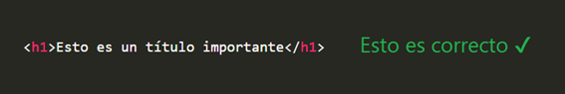

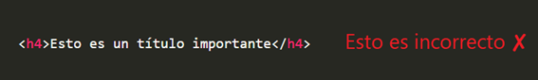

Un consejo que puede salvarnos a la hora de decidir la importancia de los textos, es pensar en los titulares de un periódico: la noticia principal abarcará la sección principal de la primera plana. Esto en programación se traducirá a un h1. Según descendamos, encontraremos el resto de noticias según su importancia (h2, h3, h4…) hasta encontrarnos con pequeños artículos que abarcan a lo sumo tres líneas (h6), que son los titulares de menos relevancia.

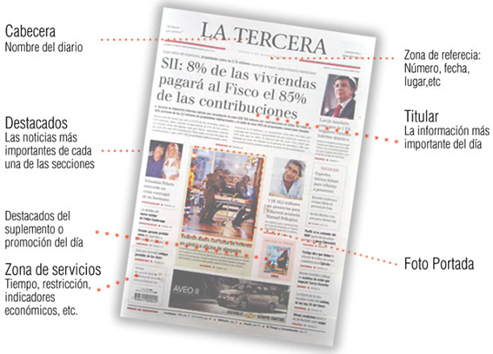

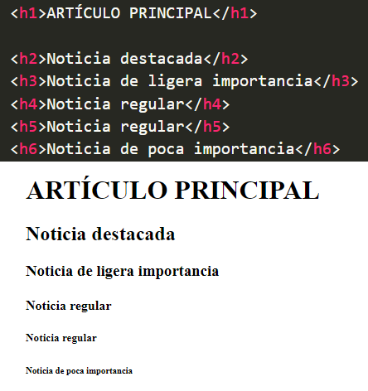

La etiqueta de encabezados son una de las herramientas más potentes con las que contamos a nivel de SEO para decirle a los buscadores de qué va el contenido de nuestra página web. A continuación se detalla el uso idóneo de estas etiquetas:

* <h1>: Se utiliza en el título principal. Sólo debe existir uno por página. Nota: no confundir página con el sitio web en general. Si el sitio web cuenta con varias páginas, por cada una de ellas podemos tener un h1.
* <h2>: Se usa en los títulos de las subsecciones del documento. A diferencia del h1 (y esto aplica para el resto de etiquetas) se pueden utilizar cuantas veces sea necesario. En el caso de los h2, se recomienda entre 2 y 8 títulos en h2.
* <h3>: Son los subtítulos de los h2.
* <h4>, <h5>, <h6>: Funcionan como subsecciones del h3. Son títulos pequeños, siendo el h6 el más pequeño de todos. No existen más categorías más allá del h6.

## Párrafos.

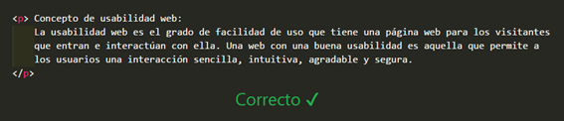Los párrafos contienen la información que el usuario busca. Es aquí donde entra en juego la famosa frase de Steve Krug “*elimine la mitad de las palabras en todas las páginas y luego deshágase de la mitad de lo que quede*”[8].

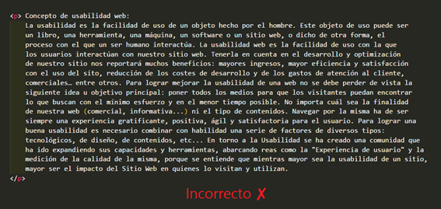

Es imprescindible que se utilice un lenguaje que el usuario pueda entender (no demasiado técnico) y que los párrafos sean concretos y explicativos por sí mismos. Si el usuario necesita tener un manual de instrucciones para comprender el texto que tiene frente a su pantalla, algo estamos haciendo mal. Si los textos colocados en páginas web apenas se leen, es evidente que los manuales ni siquiera son ojeados por los usuarios.

Un alto porcentaje de los usuarios revisa las páginas web con prisa (por eso las ojean, no las leen) o no están interesados en todo el contenido de la página, sino en algo específico. Por esta razón, aquello que alcancen a ojear debe ser suficiente para concretar su búsqueda.

Sin embargo, que la cantidad de texto sea menor no quiere decir que por ello deba disminuirse su calidad. Esto es muy importante: la calidad del texto debe mantenerse. Por mucha prisa que los usuarios manejen al momento de ingresar a la página, nunca se les escapa la calidad de la información expuesta. Los siguientes puntos deben cuidarse delicadamente en la redacción de textos:

* Que estén redactados con un lenguaje adecuado al tipo de empresa y público objetivo. Los tecnicismos reservarlos para nosotros como desarrolladores.
* Que estén correctamente distribuidos en los apartados elegidos para el sitio web. Esto mejora el posicionamiento en las búsquedas de Google y demuestra una estructura organizada del sitio web.
* Que estén redactados con calidad gramatical y ortográfica.
* No utilizar Capitalize (primera letra de cada palabra en mayúscula).
* No utilizar muchos tipos de fuentes distintas. Esto indica desorden y suelen confundir al usuario.

# 

# Capítulo VII:

# Página Principal; ¡la primera impresión es importante!

## La importancia de la página principal

Una página principal debería de ser capaz de mostrarle al usuario dónde está, sobre qué trata, qué puede hacer ahí o qué beneficios tendría y por qué debería de seguir ahí. Debe de mostrar al usuario dónde comenzar, debe ser clara y no estar sobrecargada de elementos que confundan, más bien puede dar sugerencias a temas que hagan al público querer investigar más sobre el tema u otras secciones.

Con respecto al diseño, muchos pensaran que la página principal y el resto del sitio deben de ser iguales, otros creerán que está bien si son diferentes, la realidad es que está bien que no sean exactamente iguales, con esto incluso podemos diferenciar la página principal de las otras secciones, pero esto no significa que tenga que ser completamente diferente. Hay pequeñas cosas que podemos cambiar para que la página principal sea diferente sin que deje de ser evidente la relación con las otras secciones, por ejemplo, podemos cambiar la orientación, si lo deseamos, el nombre del sitio también podría abarcar una parte más grande, e incluso está bien no tener el tagline en todas las secciones, sin embargo, hay elementos que realmente deberíamos mantener, como por ejemplo el tipo de letra, el color o las mayúsculas.

***Partes vitales que componen una página principal:***

* Identidad: La identidad nos dice quiénes somos. Para un sitio web, esta identidad le dirá al usuario quién(es) y para qué son.
* Objetivo del sitio: Debe estar bastante claro cuál es la misión de la empresa y su compromiso con los clientes.
* Una buena estructura jerárquica: Como se explicó en el capítulo anterior, una página bien estructurada refleja orden, algo que los usuarios aprecian, ya que les es más fácil navegar por el sitio.
* Cuadro de búsqueda: Desde los primeros pasos en la internet tal y como la conocemos hoy, nos hemos acostumbrado a los cuadros de búsqueda. Y son realmente útiles. Pueden agilizar la búsqueda del usuario sin correr el riesgo de perderse por el sitio (en caso de que este sea muy grande), o en dicha búsqueda puede encontrar el resultado concreto que probablemente estaba esperando.
* Sugerencias del mejor contenido: Recordando el ejemplo de la portada del periódico, el contenido más importante, debe mostrarse ordenado en secciones de la página principal.

## Y los consejos que me guiarán a crear esta importante sección de mis sitios web son...

* No malgaste el espacio de la página (y el tiempo del usuario) con frases innecesarias: “¡Bienvenido a mi web!” podría ser un claro ejemplo de frase que no aporta absolutamente nada y abarca un espacio muy valioso en la página principal.
* No abusar del uso de fotografías: Las fotografías de alta calidad tardan más en cargar y al usuario no le gustan las webs lentas. Al usar una cantidad discreta de estas fotos se mejorará la velocidad de carga y la página será más clara.
* El contenido va antes que el diseño: Lo más importante es definir primero qué es lo que se quiere mostrar en el sitio web. De nada sirve tener un sitio web “bonito” si no cumple el objetivo principal, que es establecer un vínculo entre la empresa - cliente y dejarle claro cuáles servicios brinda.
* Dejar en claro qué o para qué es el sitio: entre más indicaciones que expliquen sobre la identidad del sitio (logotipos, eslogan de la empresa/cliente, descripciones breves, etc). No dude en ocupar espacio del sitio principal para estos recursos; los diseñadores tienden a pensar que los usuarios ya saben de qué trata el sitio, cuando esto ocurre con muy poca frecuencia. Recuerde: la idea es ser lo más obvio y explícito posible.
* Uso de taglines: Estos son pequeñas descripciones (generalmente ubicadas debajo del identificador del sitio) que le muestran al usuario el objetivo conciso del website. NO confundir con el slogan de una empresa; los slogans son la identidad que representa a dicha empresa, el tagline es una explicación breve que se utiliza en los sitios web. Entre las características que componen una buena tagline son: claros, informativos, ingeniosos y tienen una extensión justa (ni mucho ni demasiado). NOTA: Algunos sitios realmente no necesitan taglines. ¿Por qué razón? Porque se han vuelto parte de nuestra vida cotidiana y no necesitan mayor explicación, por ejemplo: Coca-Cola y Amazon, son tan reconocidos que sabemos perfectamente qué esperar de sus sitios web cuando los visitamos.
* La navegación de la página principal y el resto de páginas pueden ser diferentes: … Pero no demasiado. Siempre tiene que existir cierta coherencia que le brinde al usuario la seguridad de que se encuentra en el mismo sitio. Por ejemplo, en la página principal los menús tienen un tamaño mayor que en resto de las páginas, o una orientación (vertical u horizontal) distinta.

Metas a cumplir que la página principal debe proponerse:

* Mostrarle al usuario por dónde empezar.
* Exponer lo que usuario busca… y lo que no; esto último quiere decir que la página puede arreglárselas para mostrarle al usuario contenido que no buscaba, pero que pueda interesarle.
* Evitar abrumar al usuario con demasiados elementos; esto hace referencia al uso excesivo de imágenes, publicidad, ventanas emergentes, banners, textos, etc. La información presente en esta sección debe ser limpia y ordenada.
* Ganarse la confianza y la atención del cliente; la página principal es la carta de presentación del sitio web, recuerde: las primeras impresiones cuentan mucho, pueden ser un factor que marque la diferencia entre la estadía o salida del usuario de su página.

Para finalizar, utilizaremos una dinámica similar mostrada en los capítulos anteriores para verificar si la página principal cumple su objetivo, respondiendo a las siguientes preguntas:

* ¿Qué es/significa esto?
* ¿Qué me ofrece este sitio web?
* ¿Por qué es mejor este sitio web y no otro?
* ¿Por dónde empiezo?

Si puede responder a estas preguntas correctamente y con rapidez, va por el camino correcto. La clave está en convencer al usuario al primer vistazo, mostrarle que su sitio web es todo lo que busca y necesita.

Como ha podido comprobar a lo largo del capítulo, la página principal es probablemente el reto más grande en la creación un sitio web que cumple buenos estándares de usabilidad. Su creación no puede tomarse a la ligera, debe existir un equilibrio entre el diseño, la usabilidad y la accesibilidad. Un sitio que combine adecuadamente estos tres elementos, es un sitio que le facilita la vida a los usuarios… y esa es nuestra función principal al estructurar un sitio web.

# Conclusión

En los primeros pasos de internet, la usabilidad era un tema complejo y poco tomado en cuenta al momento de construir websites, además de estar en clara desventaja sobre el diseño. Sin embargo, en los últimos años, la usabilidad ha cobrado fuerza y ha pasado a ser un tema de prioridad cuando se habla de la creación de sitios web. Una página usable tiene mucha más posibilidad de éxito que aquellas que no lo son. Los sitios web deben actuar como medios de servicio-ayuda para satisfacer las necesidades del usuario, no para generarle más problemas.

La estructura de un sitio web por sí misma es compleja, si a eso se le suman temas de usabilidad, accesibilidad, experiencia de usuario (UX), responsive y buen diseño, podemos tener un desafío bastante grande entre manos. Pero la correcta implementación de estos elementos puede resultar en sitios web que sean visitados y recomendados por los usuarios.

Para concluir, una importante cita de Jakob Nielsen que resume perfectamente la importancia de implementar la usabilidad en nuestros sitios web: “el usuario primero tendrá una experiencia de usuario y luego pagará”.

# 

# Bibliografía

* Jakob Nielsen. “Usability 101: Introduction to usability”, Consultada el 19 de junio, 2018. <https://www.nngroup.com/articles/usability-101-introduction-to-usability/>
* Jakob Nielsen. “How Users Read on the Web”, Consultada el 12 de julio de 2018. <https://www.nngroup.com/articles/how-users-read-on-the-web/>
* Krug, Steve. *No me hagas pensar*. Madrid: Prentice-Hall, 2006. <http://producciondigitalup.com/articulos/no-me-hagas-pensar.pdf>
* Liberos, Eduardo, Álvaro Núñez, Ruth Bareño, Rafael García del Poyo, Juan Carlos Gutiérrez-Ulecia y Gabriela Pino. *El libro del Marketing Interactivo y la Publicidad Digital*. Esic Editorial, 2013.
* Natalia Pizarro. “¿En qué consiste una evaluación heurística?”, Consultada el 21 de junio, 2018. <https://blog.ida.cl/experiencia-de-usuario/que-es-evaluacion-heuristica/>
* Sergio Luján Mora. “Accesibilidad Web: ¿Qué es la accesibilidad web?”, Consultada el 20 de junio, 2018. <http://accesibilidadweb.dlsi.ua.es/>
* Visibilidad, tráfico y conversión. “Visibilidad en internet”, Consultada el 21 de junio, 2018. <https://visibilidad-trafico-conversion.com/visibilidad-en-internet/>
* Yusef Hassan Montero. “Introducción a la Usabilidad”, Consultada el 22 de junio, 2018. <http://www.nosolousabilidad.com/articulos/introduccion_usabilidad.htm>

1. “Usability 101: Introduction to usability,” Jakob Nielsen, <https://www.nngroup.com/articles/usability-101-introduction-to-usability/>
2. Steve Krug, *No me hagas pensar*, (Madrid: Prentice-Hall, 2006), 11.
3. “The Definition of User Experience (UX),” Jakob Nielsen, Don Norman. <https://www.nngroup.com/articles/definition-user-experience/>
4. Eduardo Liberos et al., *El libro del Marketing Interactivo y la Publicidad Digital* (Esic Editorial, 2013), 228.
5. Se les llama así por el cuento de Hansel y Gretel. Para regresar a casa, Hansel fue desboronando una barra de pan; así las migajas le marcaban el camino que debía seguir para retornar a su hogar.
6. Krug, *No me hagas pensar*, 22.
7. Nielsen, *How Users Read on the Web*.
8. Krug, *No me hagas pensar*, 45.